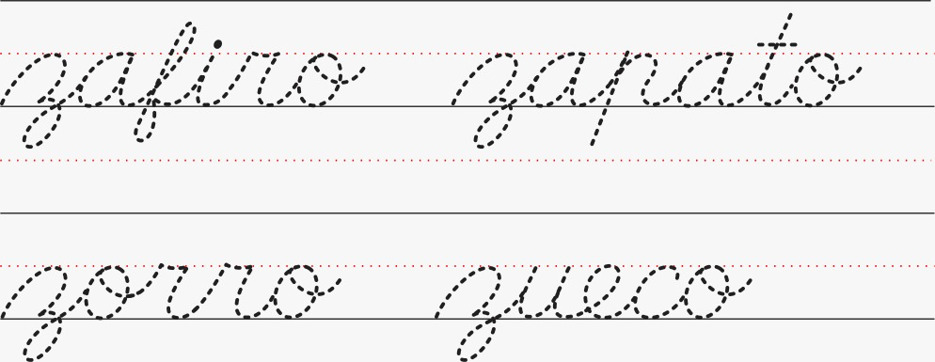
FOTOCOPIABLE 1

FOTOCOPIABLE 2

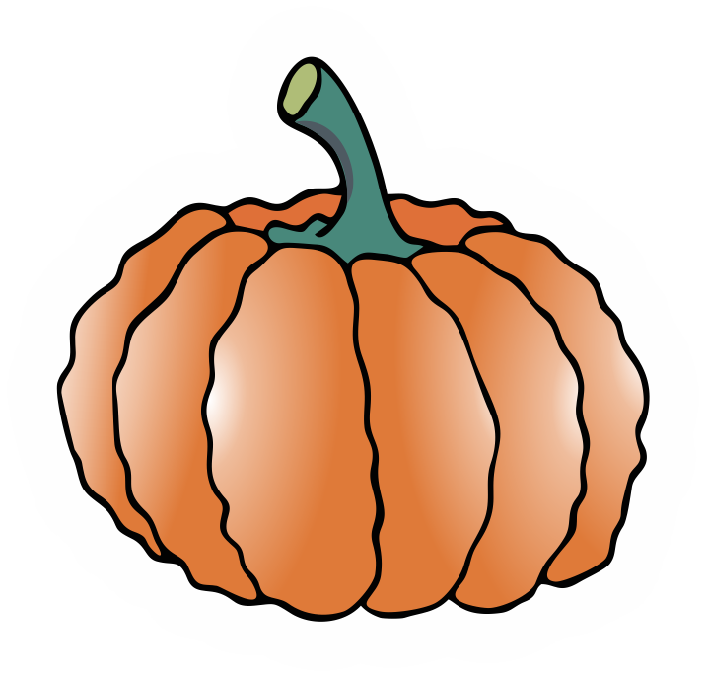
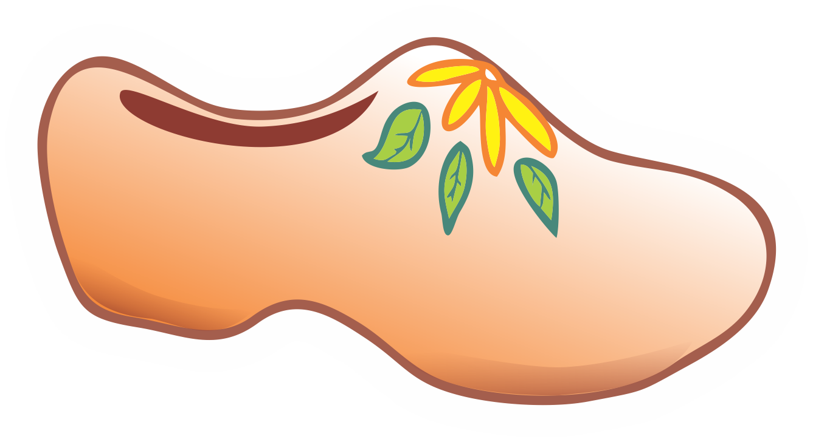
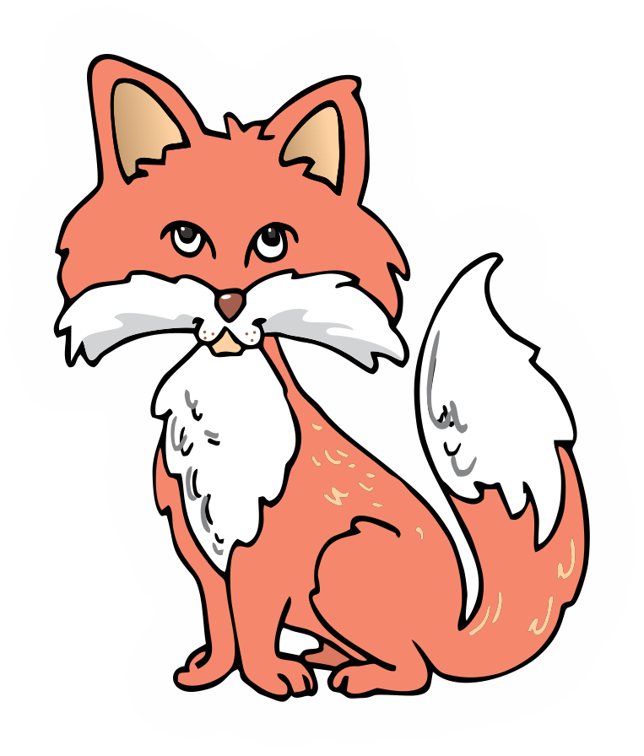
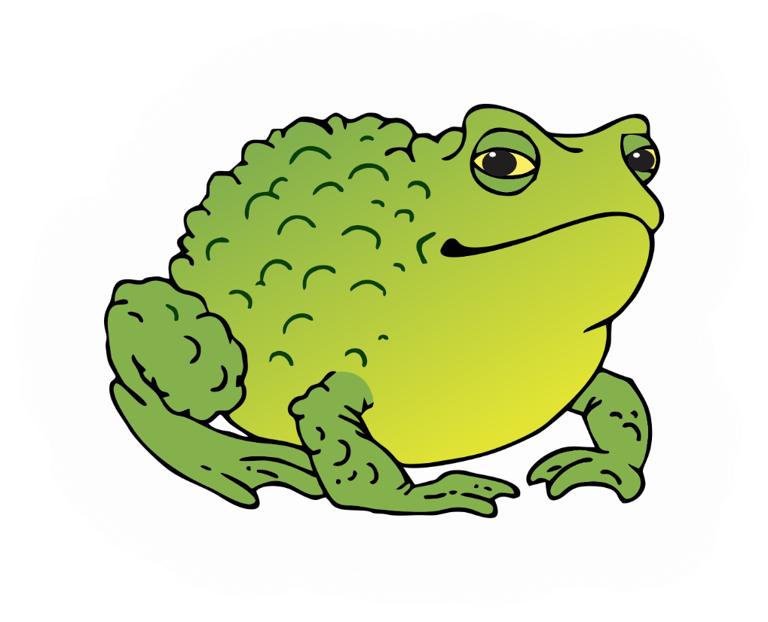

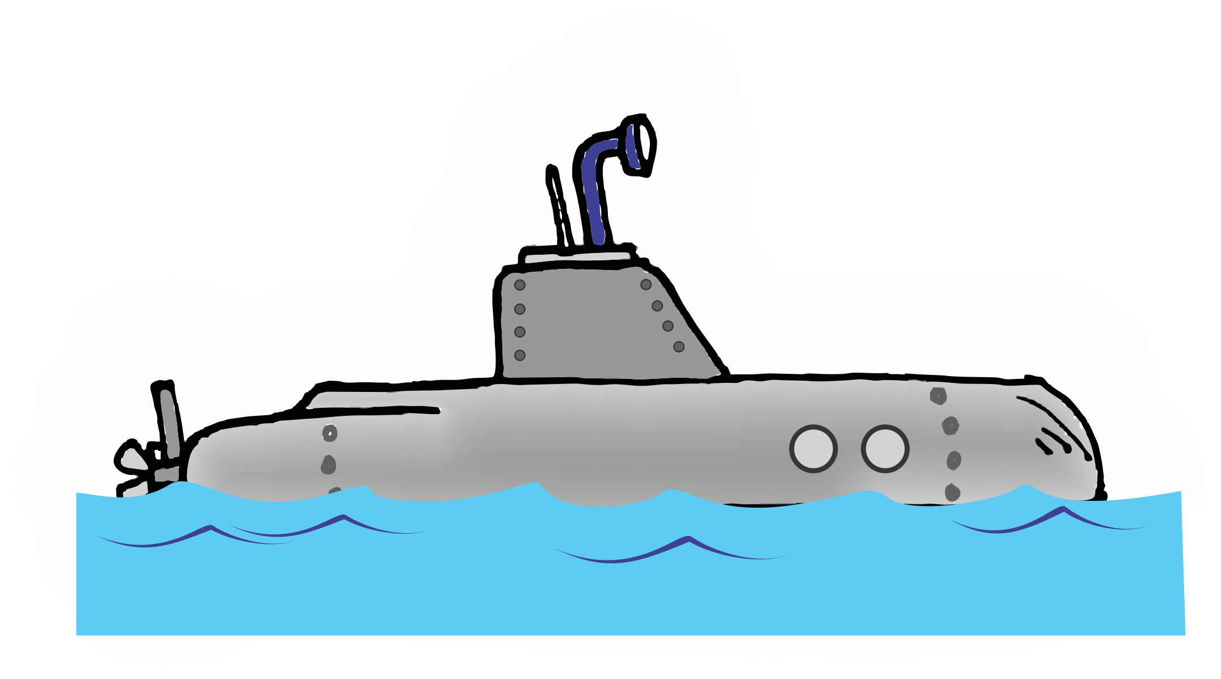
FOTOCOPIABLE 2 CONTINUACIÓN

FOTOCOPIABLE 3

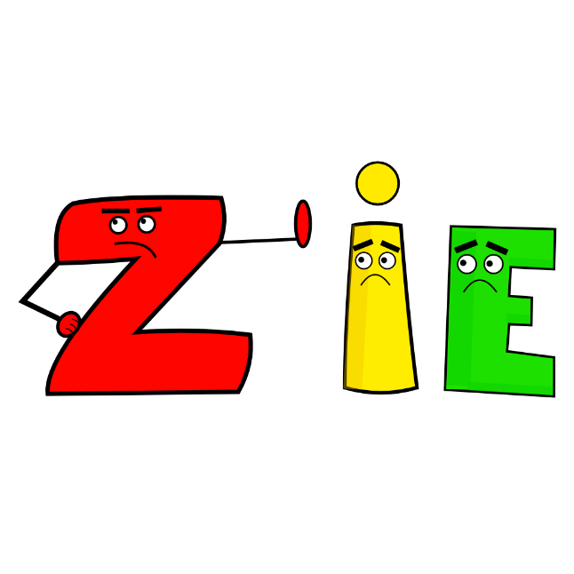
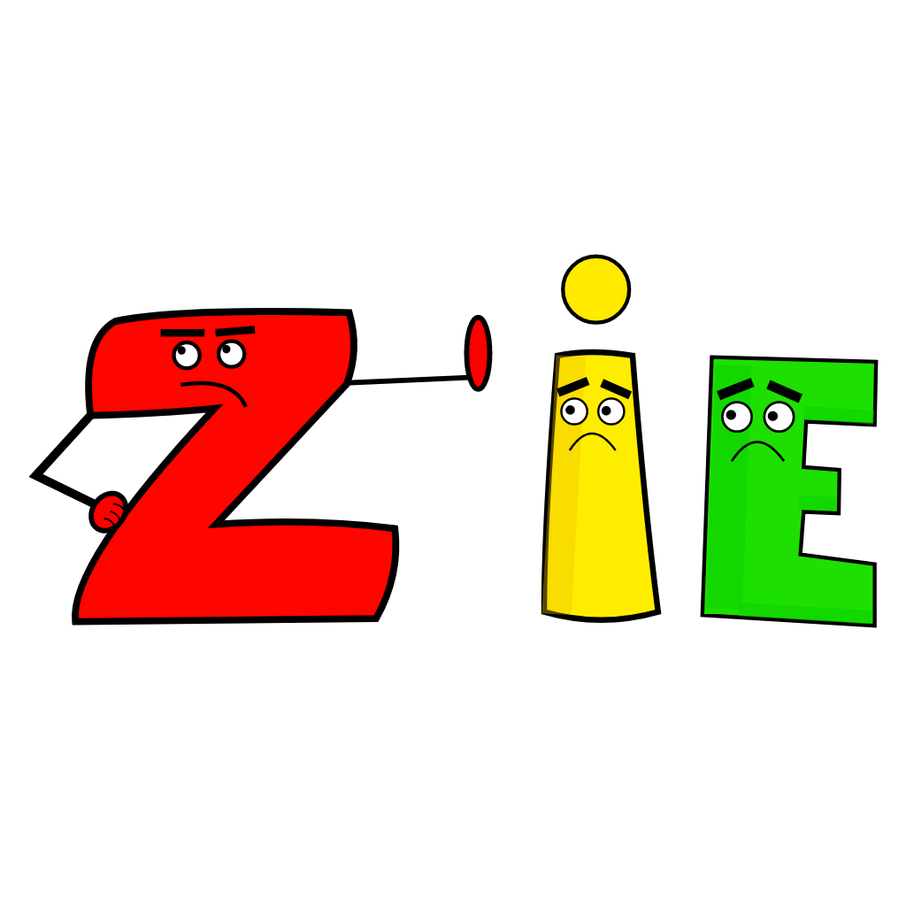

FOTOCOPIABLE 4

EL TERROR DE LAS HORMIGAS
¿Qué me gustaría hacer si yo tuviera una nariz como el oso hormiguero?
- Nadar debajo del agua y sacar la nariz afuera, para no ahogarme.
- Encontrar los chocolates escondidos en la casa.
- Soplar las velitas de la torta del vecino.

EL TERROR DE LAS HORMIGAS
¿Qué me gustaría hacer si yo tuviera una nariz como el oso hormiguero?
- Nadar debajo del agua y sacar la nariz afuera, para no ahogarme.
- Encontrar los chocolates escondidos en la casa.
- Soplar las velitas de la torta del vecino.

EL TERROR DE LAS HORMIGAS
¿Qué me gustaría hacer si yo tuviera una nariz como el oso hormiguero?
- Nadar debajo del agua y sacar la nariz afuera, para no ahogarme.
- Encontrar los chocolates escondidos en la casa.
- Soplar las velitas de la torta del vecino.

EL TERROR DE LAS HORMIGAS
¿Qué me gustaría hacer si yo tuviera una nariz como el oso hormiguero?
- Nadar debajo del agua y sacar la nariz afuera, para no ahogarme.
- Encontrar los chocolates escondidos en la casa.
- Soplar las velitas de la torta del vecino.

EL TERROR DE LAS HORMIGAS
¿Qué me gustaría hacer si yo tuviera una nariz como el oso hormiguero?
- Nadar debajo del agua y sacar la nariz afuera, para no ahogarme.
- Encontrar los chocolates escondidos en la casa.
- Soplar las velitas de la torta del vecino.

FOTOCOPIABLE 5
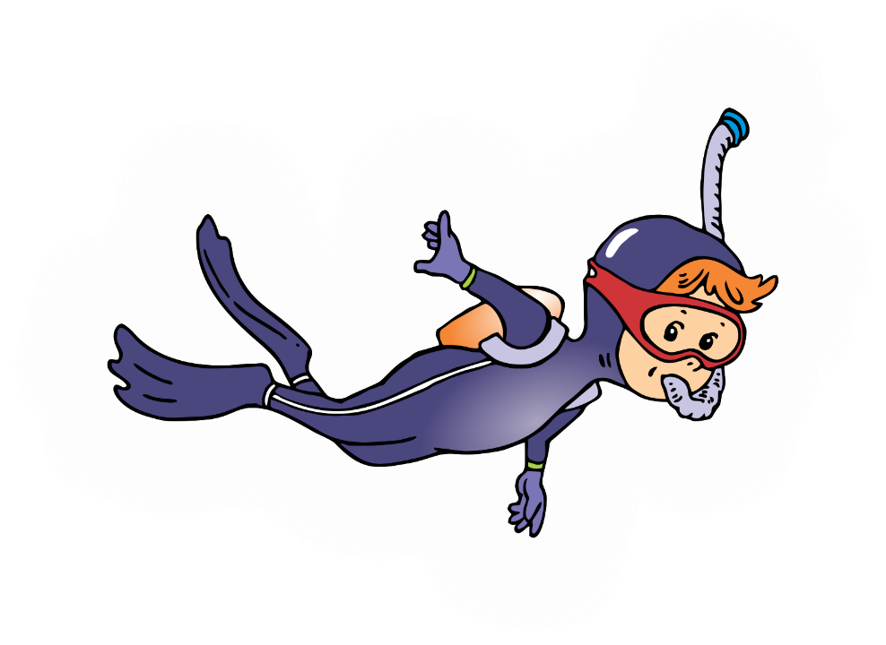
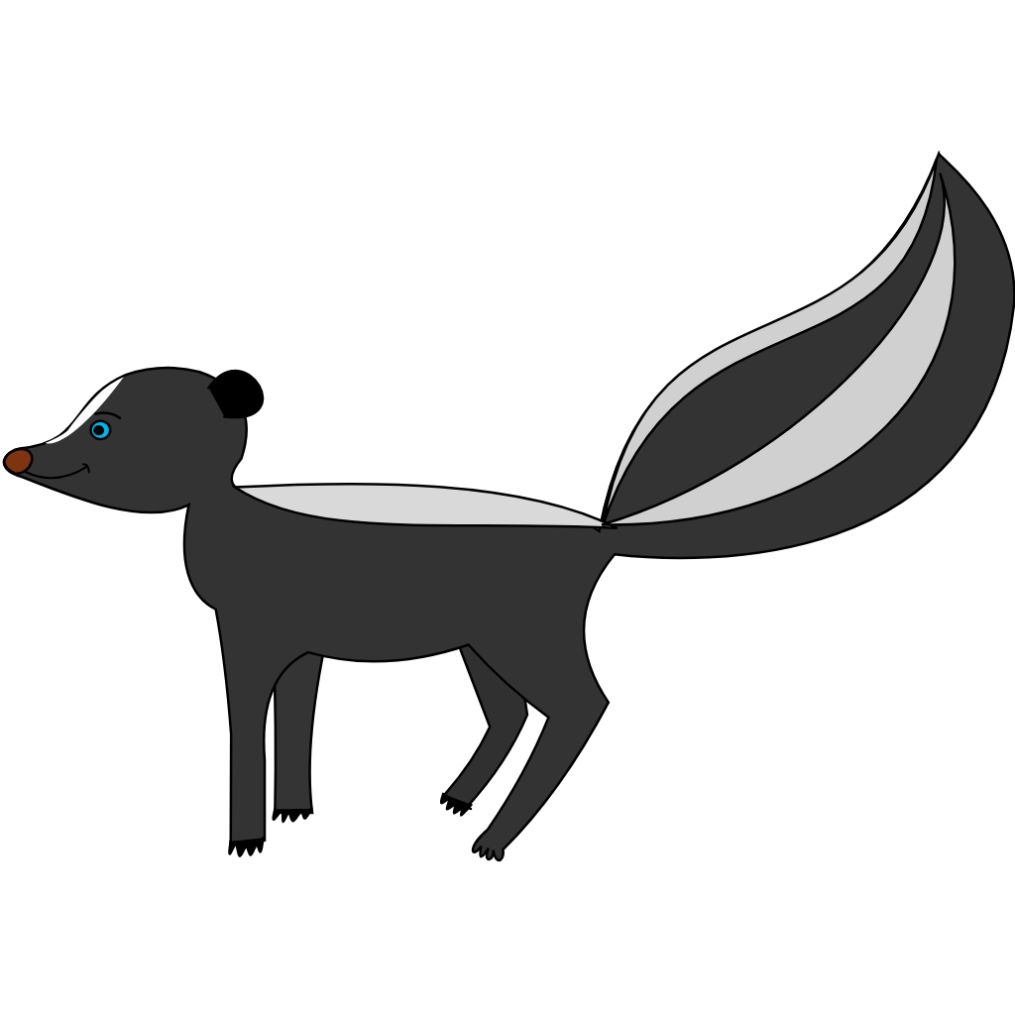

FOTOCOPIABLE 5 CONTINUACIÓN
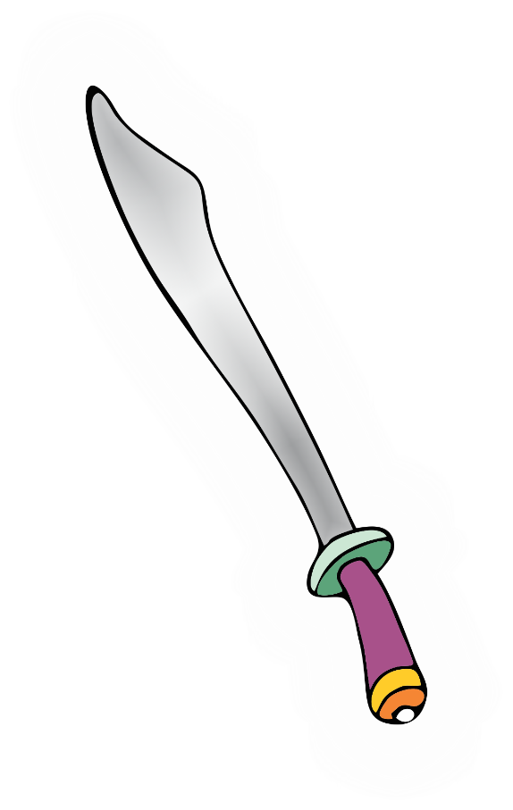

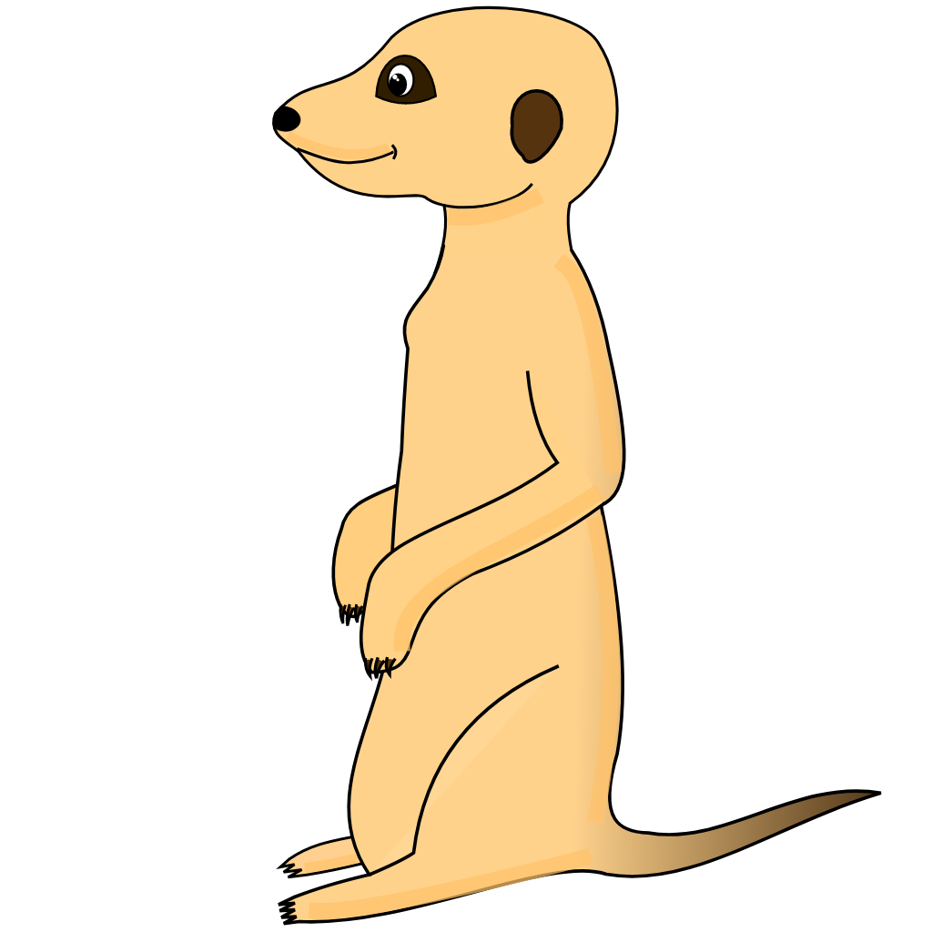
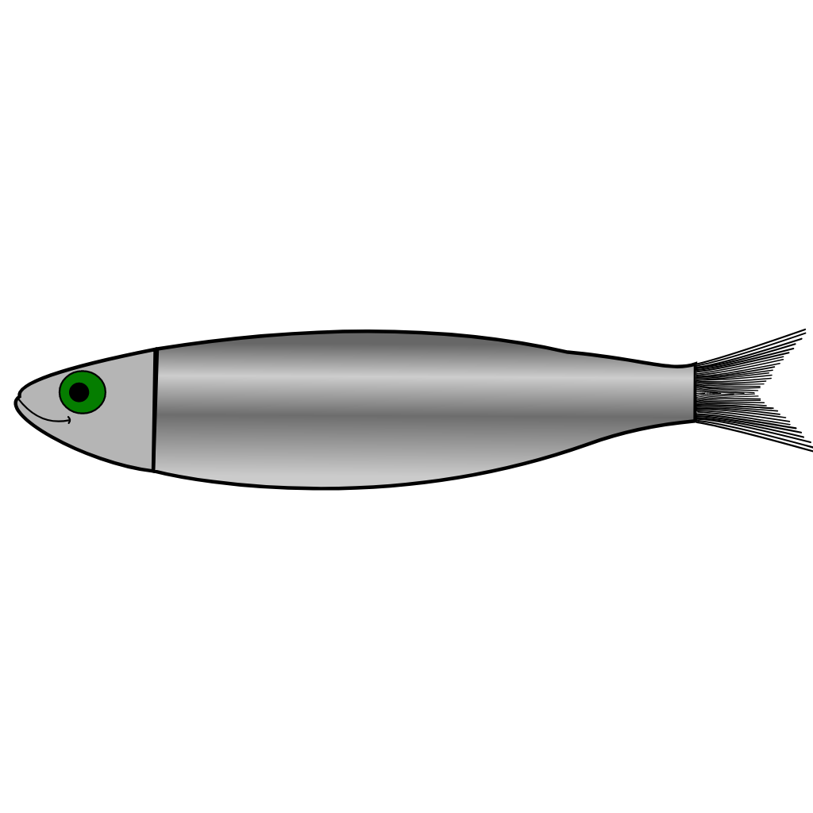

FOTOCOPIABLE 6

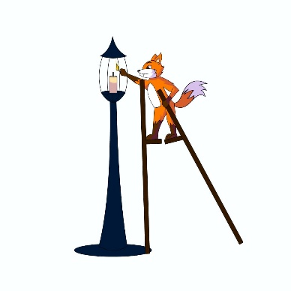
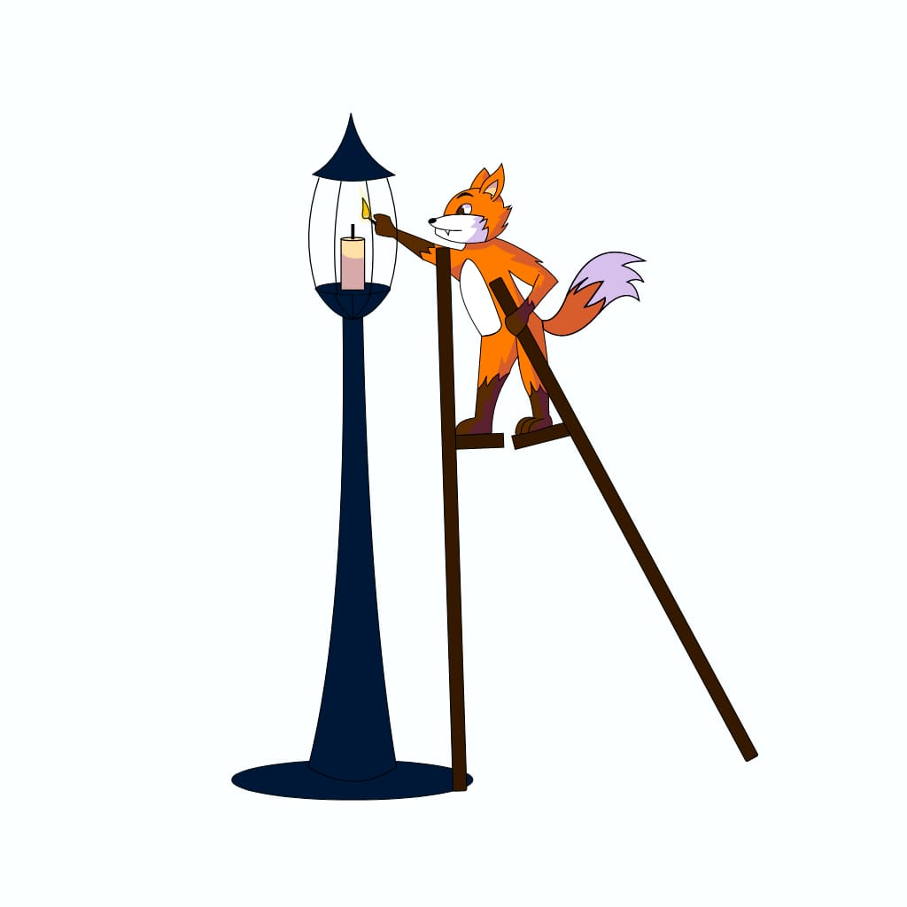

El zorro usa zancos y toca el farol con la mano.
La sirena usa zapatillas y baila con su cola.
La suricata come zapallo y le duele la panza.
El buzo nada con las sardinas y saluda a las rayas.

El zorro usa zancos y toca el farol con la mano.
La sirena usa zapatillas y baila con su cola.
La suricata come zapallo y le duele la panza.
El buzo nada con las sardinas y saluda a las rayas.

El zorro usa zancos y toca el farol con la mano.
La sirena usa zapatillas y baila con su cola.
La suricata come zapallo y le duele la panza.
El buzo nada con las sardinas y saluda a las rayas.

El zorro usa zancos y toca el farol con la mano.
La sirena usa zapatillas y baila con su cola.
La suricata come zapallo y le duele la panza.
El buzo nada con las sardinas y saluda a las rayas.

